**Спецификация и план разработки**

**Спецификация**

**Цель программы:** Создание графического приложения на Java для визуализации алгоритмов сортировки.

**Требования:**

1. .1. Требования:
2. 1.1.1. Приложение должно предоставлять графический интерфейс для ввода массива.
3. 1.1.2. Приложение должно предоставлять кнопки для выбора одного из трех алгоритмов сортировки: пузырьковая сортировка, сортировка слиянием и сортировка вставками.
4. 1.1.3. После выбора алгоритма сортировки, приложение должно визуализировать процесс сортировки.
5. 1.1.4. Использование github
6. 1.1.5 Примерное видение приложения:

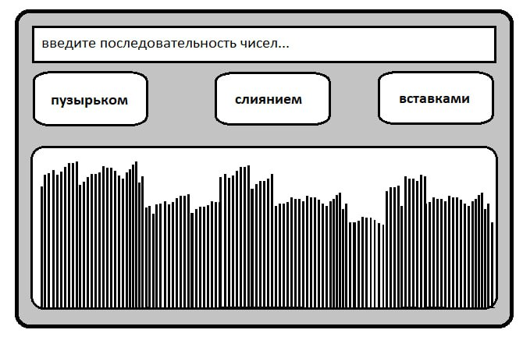

**План разработки**

1. **Разработка интерфейса:**
   * Создать основной класс MainFrame.
   * Добавить компоненты интерфейса: поле ввода, кнопки и панель визуализации.
   * Настроить компоновку компонентов и их размеры.
2. **Разработка алгоритмов сортировки:**
   * Реализовать классы визуализации для каждого алгоритма: BubbleSortVisualizer, MergeSortVisualizer, InsertionSortVisualizer.
   * Добавить методы для сортировки и визуализации.
3. **Интеграция:**
   * Обеспечить взаимодействие между интерфейсом и алгоритмами сортировки.
4. **Тестирование:**
   * Провести функциональное тестирование каждого алгоритма сортировки.
   * Проверить корректность работы визуализации.
5. **Документирование:**
   * Написать комментарии к коду.
6. **Сборка:**
   * Собрать проект в JAR-файл.